Anschlussfertiges Drehkolbengebläse
Energie- und Kosteneffizienz eingebaut
Die Drehkolbengebläse EB 291 C und EB 421 C liefert Kaeser komplett anschlussfertig mit integrierter Leistungselektrik und Betriebsüberwachung. Bei Antriebsleistungen von 18,5 bis 75 kW decken sie Liefermengen von 15 bis 40 m³/min für bis zu 1000 mbar Überdruck bzw. 500 mbar Unterdruck ab. Zu ihren Haupteinsatzgebieten gehören der pneumatische Transport pulverförmiger Güter, die Blaslufterzeugung und die Wasserwirtschaft. Neben den Baureihen CBC und DBC stehen somit jetzt Gebläse in dieser Ausstattung für Liefermengen von 4,7 bis 40 m³/min zur Verfügung.
Die EBC-Gebläse sind anschlussfertig mit kompletter Sensorik und Stern-Dreieck-Starter bzw. mit Sensorik und Frequenzumrichter (zur flexiblen Drehzahlregelung) lieferbar. Außerdem verfügen die Komplettversionen über CE- bzw. EMV-Zeichen. Für Betreiber wie für Anlagenbauer bedeutet das weniger Aufwand bei Planung, Bau, Zertifizierung, Dokumentation und Inbetriebnahme. Je nach Bedarf können die Gebläse mit Motoren verschiedener Leistung ausgestattet werden. Schall- und Pulsationsdämmung sorgen für geräuscharmen Betrieb.
In die Drehkolbengebläse ist viel „Intelligenz“ eingebaut. Sie ermöglichen nicht nur erhebliche Einsparungen bei Energieverbrauch und Instandhaltung, sondern auch bei Planung, Bau, Zertifizierung und Inbetriebnahme. Zusätzlich bieten sie ein deutliches Plus an Betriebssicherheit und Verfügbarkeit.
Dank platzsparender Anordnung der Bauteile kommen die Maschinen mit sehr wenig Stellfläche aus. Sie sind zudem so konzipiert, dass alle Wartungsarbeiten von der Anlagen-Vorderseite aus durchgeführt werden können. Somit ist es möglich, mehrere Gebläse direkt nebeneinander aufzustellen. Komponenten, wie etwa Regelventile, die sonst außerhalb der Anlage installiert werden müssten, sind bereits integriert. Auch diese Komponenten steuert Sigma Control 2, die interne Steuerung des Gebläses, an. Das bringt weitere Vereinfachungen bei Planung, Bau und Dokumentation zentraler Gebläsestationen mit sich.
Die Kosten während des Betriebs hängen aber nicht nur von der Effizienz der einzelnen Anlagen einer Gebläsestation ab. Vielmehr spielen dabei weitere Faktoren eine wichtige Rolle. Dazu zählen der tatsächliche Druck- und Luftmengenbedarf, die richtige Auswahl und Abstimmung der Gebläse und ihrer Antriebssysteme und die bedarfsgerechte Steuerung im Verbundbetrieb. Hier bietet die „Analyse der Druckluftauslastung“ (ADA) wertvolle Unterstützung: Damit lässt sich ermitteln, wie der Druckluftbedarf im Zeitverlauf aussieht, wie wirtschaftlich eine Gebläsestation arbeitet und inwiefern sich ihre Verfügbarkeit und Effizienz noch erhöhen lässt. Ein weiteres wichtiges Instrument ist das „Kaeser-Energie-Spar-System“ (KESS). Mit dieser Planungssoftware können verschiedene Systemvarianten simuliert, miteinander verglichen und Einsparpotentiale ermittelt werden. Hinsichtlich der Lebenszykluskosten einzelner Gebläse wie ganzer Stationen ist es auch unerlässlich, sich vorab Klarheit über die Wartungs- und Instandhaltungskosten zu verschaffen. Dies erfordert jedoch fundiertes Know-how, das Kaeser anbietet.
Mit der Entscheidung für Kaeser profitieren Planer und Betreiber nicht nur von den Vorteilen dieser Gebläsegeneration; sie können auch das Hersteller-Know-how in puncto Planung und Optimierung nutzen und so die Gesamteffizienz des geplanten oder vorhandenen Druckluftsystems deutlich erhöhen.
Abdruck frei, Beleg erbeten

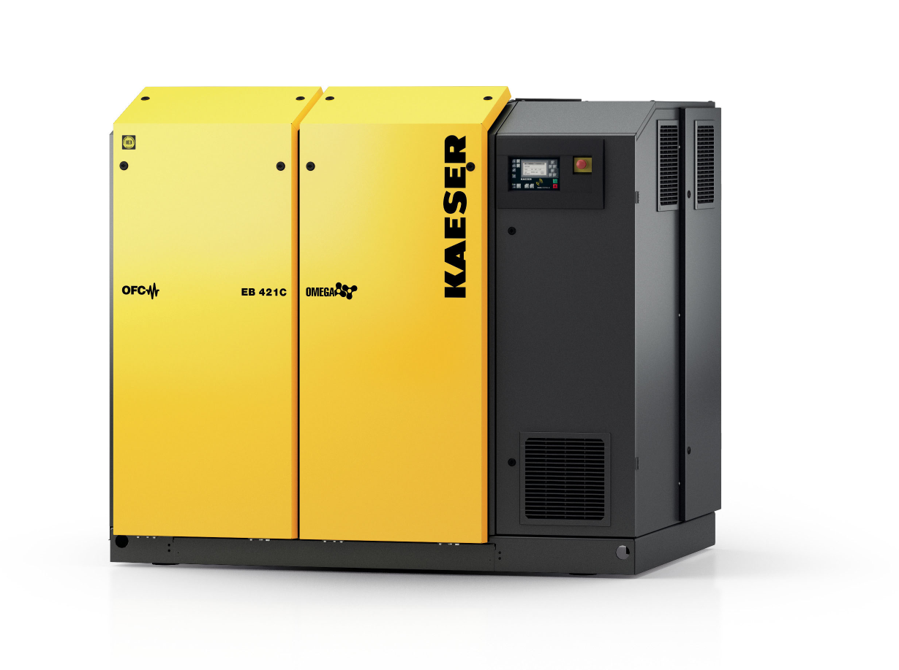
Die anschlussfertigen EBC-Drehkolbengebläse des Compact-Programms überzeugen nicht nur durch sparsamen Energieverbrauch, sondern auch durch geringen Platzbedarf und hohe Gesamteffizienz. Die Gebläse sind so konzipiert, dass mehrere Anlagen direkt nebeneinander aufgestellt werden können.
Kaeser-Werkbild – Abdruck frei

